UNIVERSIDADE FEDERAL DE VIÇOSA – UFV
DEPARTAMENTO DE ENGENHARIA ELÉTRICA - DEL
CURSO DE ENGENHARIA ELÉTRICA

PRIMEIRA PROVA DE ELETROMAGNETISMO – ELT 223

VALOR: 30 PONTOS
ALUNO:________________________________________________________DATA: 17/09/2015
QUESTÕES

1 – Dado 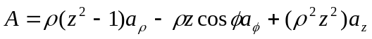 e 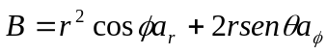. Calcule em T(-3;4;1)

- A componente vetorial de A ao longo de B em T, em coordenadas cilíndricas;
- O vetor unitário perpendicular tanto a A quanto a B em T, em coordenadas esféricas;
- A componente vetorial de B que seja paralela à 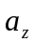;
- A componente vetorial de B que seja tangencial à superfície esférica r = 2;

2 – Na figura abaixo, duas barras de plástico, uma com densidade linear de carga uniforme igual +ρ_{L} e outra com densidade linear de carga uniforme - ρ_{L} , formam uma circunferência de raio R = 8,5 cm no plano x-y. O eixo x passa pelos dois pontos de ligação entre os arcos. Se o módulo de ρ_{L} é 56,2 ρC/m, determine o módulo e a direção do campo elétrico no ponto P, no centro da circunferência.

3 – A figura abaixo mostra uma esfera de raio “a” e carga +2q uniformemente distribuída através do seu volume, concêntrica com uma casca esférica não condutora de raio interno “b” e raio externo “c”. A casca tem uma carga líquida -2q uniformemente distribuída. Determine as expressões da densidade de fluxo elétrico, D, em todas as regiões.

4 – Seja 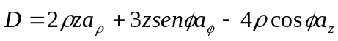 na região 0 < ρ < 2, 0 < φ < 45⁰, 0 < z < 5. Calcule a carga total contida na região utilizando ambos os membros do teorema da divergência.

 | 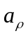 | 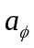 | 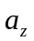 | 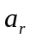 | 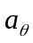
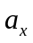 . | cosφ | -senφ | 0 | senθcosφ | cosθcosφ
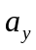 . | senφ | cosφ | 0 | senθsenφ | cosθsenφ
. | 0 | 0 | 1 | cosθ | -senθ

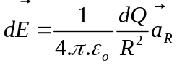
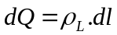
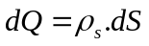
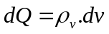

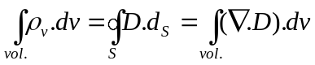
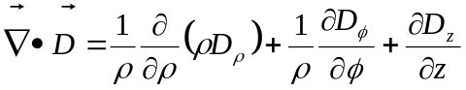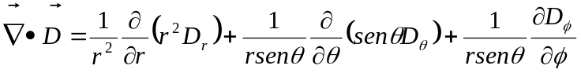

OBS: Poderá utilizar a calculadora HP, mas todos os passos da solução devem ser descritos até a solução final , inclusive o desenho da figura. A interpretação faz parte da prova. Boa Sorte!!!!!

